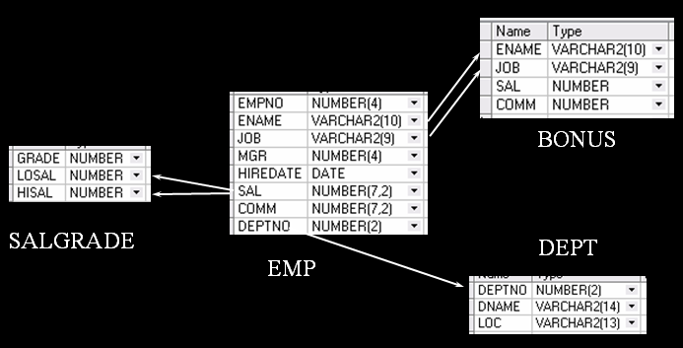

1．列出至少有一个员工的所有部门。

2．列出薪金比“SMITH”多的所有员工。

3．列出所有员工的姓名及其直接上级的姓名。

4．列出受雇日期早于其直接上级的所有员工。

5．列出部门名称和这些部门的员工信息，同时列出那些没有员工的部门

6．列出所有“CLERK”（办事员）的姓名及其部门名称。

7．列出最低薪金大于1500的各种工作。

8．列出在部门“SALES”（销售部）工作的员工的姓名，假定不知道销售部的部门编号。

9．列出薪金高于公司平均薪金的所有员工。

